大阪の統計データ集 データの探し方

分野 | 労働・賃金 | 項目 | 雇用指数（製造業）・全産業平均賃金（現金給与総額・名目指数）
データ元 | 大阪府の統計情報（大阪府ホームページ）
URL | http://www.pref.osaka.lg.jp/toukei/maikin/index.html
最終更新日 | 令和２年（2020年）３月30日

１ | 月次データの探し方  ※ここでは令和元年１２月のデータを探します
最初の画面です。最新の結果について結果概要があります。
「統計データ（Excelファイル）」（下図のＡ）をクリックします。
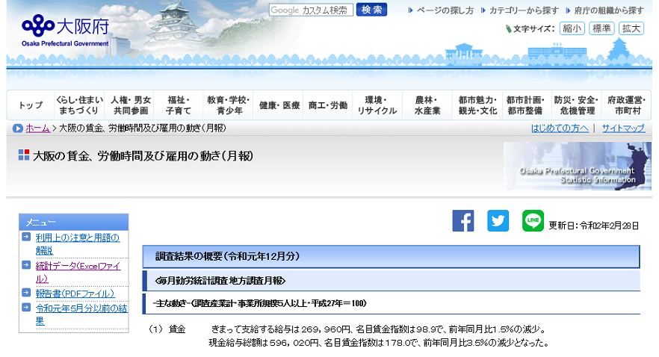
A
 | 画面下部の「毎月勤労統計調査主要結果一覧（規模30人以上）」（下図のＢ）をクリックします。
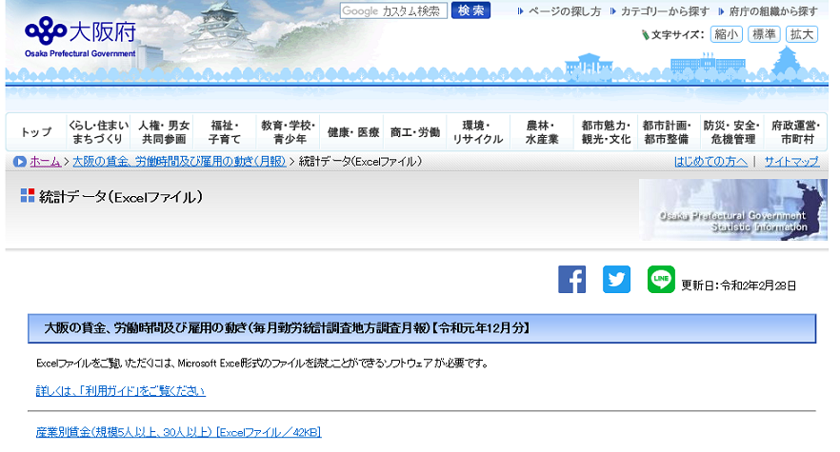

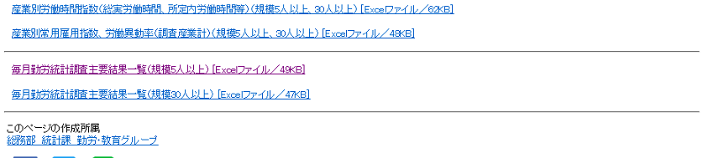
B
 | 令和元年12月分を最新とする「現金給与総額（実数・指数）」（下図のＣ）、常用雇用指数（製造業）」（下図のＤ）があります。
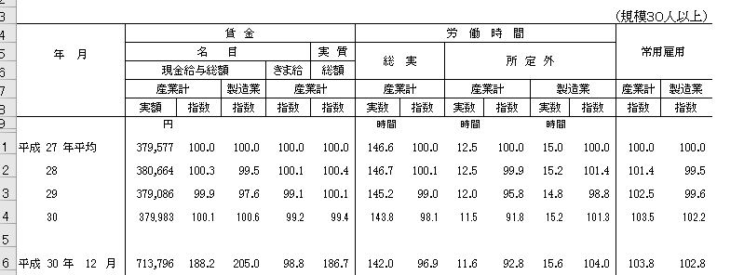
D
C

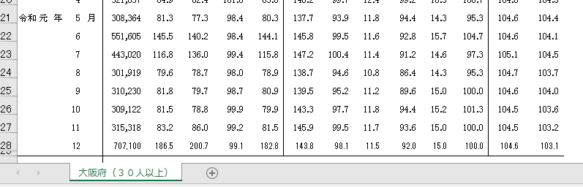

２ | 年平均データの探し方  ※ここでは平成３０年のデータを探します
 | 上記の月次データの「平成３０年平均」の数値（下図のＡ）が年平均データとなります。
 | A

